Jménem redakce Vám přejeme
krásné prožití jarních dnů.
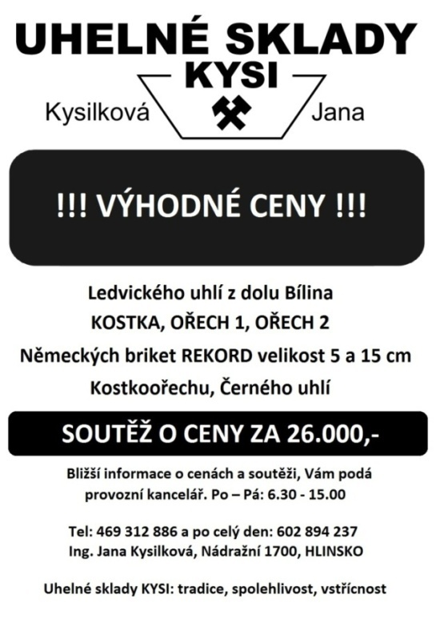

Vydává obec Zaječice, Zaječice č. 4, 538 35 Zaječice, IČO: 00271233
tel./fax 469 665 023, mobil 724 179 928 nebo 602 145 173,
E-mail OÚ: zajecice@tiscali.cz
Internetová adresa: www.zajecice.cz
E-mail redakce: sim.kvasnickova@seznam.cz
Redakční rada: Róbert Pavlačič, Simona Kvasničková, Jarmila Nováková
Registrováno u Ministerstva kultury ČR pod evid. č. MK ČR E 14181
Vychází čtvrtletně, eventuelně dle potřeby OÚ
Náklad 400 ks. Distribuce zdarma do všech domácností.

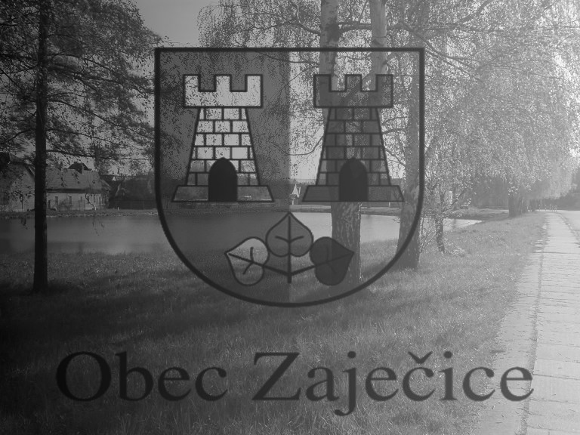

Číslo 1 / 2016
Leden, Únor, Březen

Vážení spoluobčané,
první čtvrť roku odezněla v duchu Velikonoc a odstartování slunečného počasí, které nám, doufejme, vlije do žil opět potřebnou energii. S příchodem jara mívá člověk občas tendence prohrabat se starými věcmi a zahájit pořádný úklid. Především po tom, kdy na to v zimním počasí není ta správná nálada a je lepší si sednout se šálkem čaje.
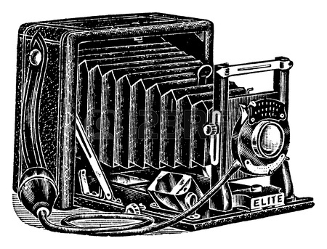
Jedním z takových pokladů, které se dají při úklidu najít, jsou staré fotografie. Ty považuji za obzvlášť kouzelné. V dnešní technologické době je podstata fotografií založená na tom, že je utvořeno několik snímků stejného záběru a ten nejlepší se vybere a uchová. Staré fotografie vznikaly náhodou – s kupovaným filmem, který se později musel teprve vyvolat, tak občas vznikaly unikátní záběry. Nemluvě o tom, že ve starší době pak musely být takové fotky pro lidi úplně něčím jiným. Toto si my z dnešních mladších generací neumíme ani představit. Fotky pořizujeme denně, aniž bychom se nad nimi hlouběji zamýšleli.
Uchovávejte své krásné fotografické vzpomínky a nevzdávejte se jich. Až na ně při úklidu narazíte, vžijte se zase do chvil, kdy se vám dostaly do rukou poprvé. Třeba jste v té době byli ještě malými dětmi.
Přeji Vám krásné chvíle při blížících se slunečných dnech.
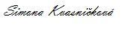

Stanovisko,
zvolených zastupitelů Obce Zaječice k situaci, vztahující se k pozemkům, na kterých se předpokládá výstavba rodinných domů (při výjezdu z obce směrem na Orel vlevo před autobazarem).
Tato lokalita je ve schváleném územním plánu obce určena pro výstavbu rodinných domů. Má plochu cca 36 000 m2, z čehož 7 700 m2 patří obci, ostatní pozemky jsou soukromých vlastníků. Zastupitelstvo obce rozhodlo, že se obec bude snažit směnit část svého pozemku za pozemky soukromých vlastníků tak, aby veškeré sítě (rozvod elektrické energie, vodovod, plynovod, kanalizace, případně další sítě) byly umístěny na pozemcích obce, stejně jako další občanská vybavenost (komunikace, chodníky, veřejné osvětlení, plocha pro kontejnery na odpad, plocha povinné zeleně atd.). Prodej samotných stavebních parcel pak bude realizován smluvními vztahy mezi soukromými vlastníky pozemků a zájemci o výstavbu.
Na základě tohoto rozhodnutí Zastupitelstva uzavřela Obec Zaječice smlouvu se sdružením firem - Sdružením autorizovaných inženýrů, Chrudim a firmou Geodetales, Chrudim, na akci „Základní technická vybavenost pro výstavbu 27 RD v lokalitě Z3 v Zaječicích“. Podle této smlouvy má uvedené sdružení firem za úkol dojednat výše zmiňované směny pozemků obce a soukromých vlastníků, podmínky pro zasíťování a všechny další náležitosti až do fáze zpracování projektu pro územní i stavební řízení.
Vlastnické vztahy k jednotlivým pozemkům dané lokality byly dlouhodobě neměnné. V měsíci lednu 2016 jeden z pozemků změnil majitele.

K celé situaci sděluji zvolené strany následující :
S ohledem na výše uvedené skutečnosti nepokládají kandidáti do Zastupitelstva za SNK-ED a z jejich řad zvolení zastupitelé za správné, aby se nabyvateli těchto pozemků stávali zastupitelé obce nebo jejich rodinní příslušníci.
Pokud jde o kandidáty zvolené za hnutí ANO, tito nechávají na úvaze každého občana Zaječic vyhodnocení výše popsané situace.
V případě, že mají občané Zaječic zájem o podrobnější informace k celé situaci, mohou tento zájem prezentovat na dalším veřejném zasedání Zastupitelstva obce, které se bude konat v měsíci červnu 2016, kde jim bude odpovězeno na jejich případné dotazy k výše uvedené problematice.
Členové Zastupitelstva Obce Zaječice

Vážení spoluobčané,
první tři měsíce letošního roku uběhly rychleji než zima, které se odejít nechce.
Dovolte mi proto, abych Vás krátce informovala, které akce v tomto období
Osvětová beseda uskutečnila a které připravuje v příštím období.
V sobotu 23. ledna bylo v promítaném provedení představení opery Bedřicha Smetany „ Prodaná nevěsta“. Tato opera byla nastudovaná ochotníky k 150. výročí Sokola. Účinkují zde hudebníci, tanečníci a ochotníci souboru Formani Slatiňany, Pyšel, Prahy, UK Praha, dále Sokola Praha Vinohrady a Lázní Toušeň. Toto představení hráli s velkým úspěchem pět let po celé naší republice v režii pana Gondíka (otce Adély
a Dalibora Gondíkových). V našem kulturním domě bohužel nemáme prostor pro tolik účinkujících, aby se opera v tomto provedení mohla hrát i u nás. Byli jsme proto velmi potěšeni, když nám soubor Formani Slatiňany, věnoval natočené CD tohoto představení. Všichni přítomní diváci včetně členů OB byli nadšeni a požádali o další podobnou akci.
V únorovou sobotu 27. února jsme opět cestovali – tentokrát jsme si s Růžou a Pepíkem Alinčovými prohlédli Tunisko. Spokojení návštěvníci se už těší na další cestu.
V březnu, a to na předvelikonoční sobotu 26. března v 18 hod, předvedl divadelní soubor DUHA Hlinsko veselou komedii „Dokonalá svatba“. Představení pojednávalo o tom, jak se ženich loučí se svobodou. Věřím, že se tato hra líbila a naladila všechny dobrou náladou k Velikonocům.
Na duben už nyní připravujeme výstavu výkresů 21. ročníku Výtvarné soutěže žáků mateřských, základních škol, ZUŠ a DDM regionu Chrudimsko a Hlinecko. Školy zasílaly výkresy do 20. března, zájem je velký. Z toho máme pochopitelně velkou radost. Odborná porota zasedne 31. března a vybere nejlepší práce. Jejich autoři převezmou ve středu 20. dubna diplomy a věcné ceny.
Na květen připravujeme: v neděli 8. května v 15 hod oslavíme Svátek matek. Maminkám a babičkám popřejí svými přáníčky žáci naší základní školy a OB malým občerstvením.
V červnu vás pozveme na tradiční výstavu obrazů pana Petra Lichtenberga a v jednání je divadelní představení.
Na všechny akce budete zváni jako vždy plakáty a místním rozhlasem. Těšíme se na Vaši účast.
Jarmila Nováková
vedoucí Osvětové besedy
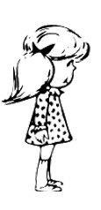
Z prostředí našich
nejmenších

Vážení občané Zaječic, čtvrt roku uteklo jako voda a já mám opět milou povinnost Vás informovat o dění v mateřské škole.
Měsíc leden jsme zahájili netradičně lyžařským výcvikem v Hlinsku, který byl velice vydařený. Instruktoři se pečlivě věnovali dětem, které po pár lekcích hravě ovládaly základy lyžování. Dále jsme navštěvovali bazén v Domově sociálních služeb ve Slatiňanech, ale nevěnovali jsme se pouze sportu. Zaměřili jsme se i na péči o zvířátka v chladných měsících, a proto jsme do školky pozvali pana Obluka se vzdělávacím programem Zvířata a ptáci v zimě. Na konci ledna si děti vyzkoušely hru na africké bubny, která je velmi zaujala.
V únoru jsme se soustředili na období masopustu a „oslavy zábavy“. Děti čekal veselý program Haló, tady Popletov a návštěva divadla s pohádkou Jak vrabečkovi byla zima. V oddělení mladších dětí připravily paní učitelky karneval, který byl pěkným zpestřením běžného dne, a se staršími dětmi jsme začali dojíždět do plaveckého bazénu v Chrudimi, kde zahájily předplavecký výcvik.
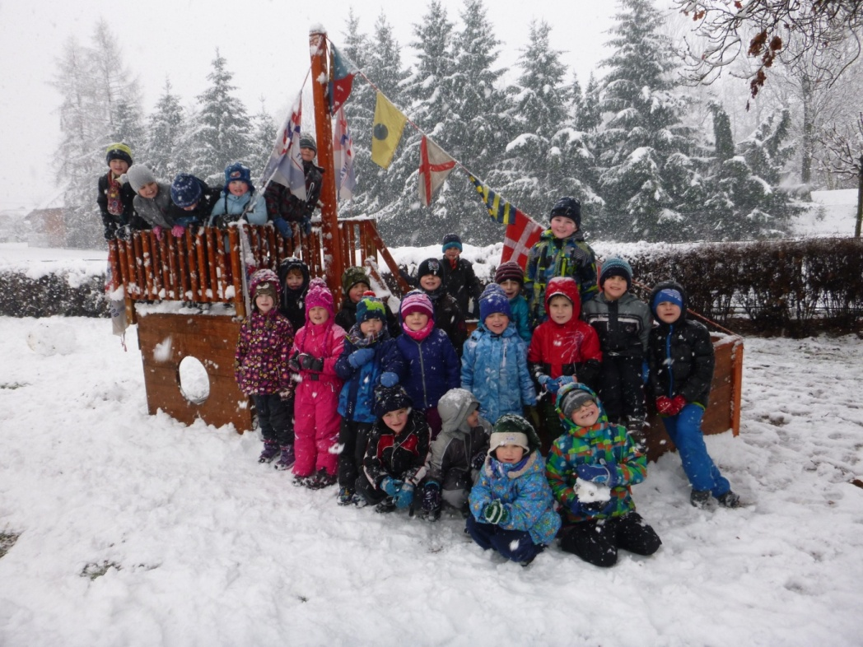
S březnem přišla sněhová nadílka, která trvala pouze krátce, ale i přesto si ji děti užily. V tomto měsíci jsme se věnovali kulturním akcím, jako byla návštěva divadla Karla Pippicha nebo sférického kina, což byl pro děti netradiční zážitek. Dále nás navštívil hudebník pan Kubát, který velmi hezky přednášel o skladateli Bedřichu Smetanovi. V neposlední řadě se musím zmínit o karnevale v Restauraci a penzionu U Nováků a poděkovat všem rodičům a dětem za jejich účast. Do konce března nás čeká přehlídka dravců, focení k příležitosti svátku maminek, návštěva myslivce a spoustu další zábavy.

Od prvního dubna zahajujeme zápis do naší mateřské školy a plánujeme tradiční den otevřených dveří, kam rodiče a děti srdečně zveme.
Vám všem přeji krásné jarní dny a dobrou náladu
Zlata Suchá
…a ze školky na „základku“!
Ohlasy základní školy
Druhé pololetí je v plném proudu a žáci i jejich vyučující se snaží co nejlépe využít každou chvíli. Naše škola se tento rok zapojila hned do několika soutěží, kde se ukáže vynaložené úsilí a kde si žáci mohou ověřit své schopnosti a znalosti a porovnat je s žáky z jiných škol v celé ČR.
- Matematický klokan – matematická soutěž pro žáky 4. a 5. ročníků – kat. „Klokánek“.
- Rozkvetlá zahrada – výtvarná soutěž v Hlinsku – žáci 4. ročníku.
- Facopredonum – Lovci nebes – přírodovědná a ekologicky zaměřená soutěž. Za první kolo, kdy jsme před Vánoci obdarovali zvířata v lese, jsme vyhráli ukázku dravců a sov s přednáškou.
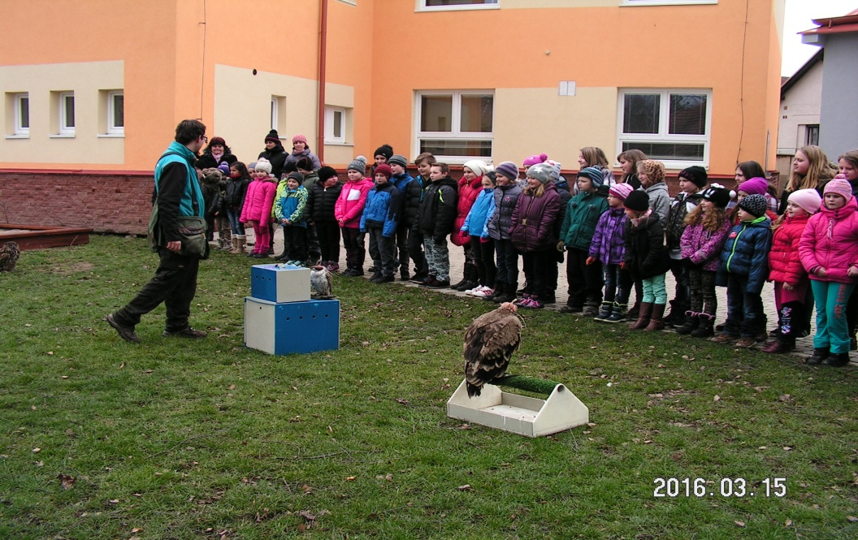
Dále se účastníme 21. ročníku výtvarné soutěže zde v Zaječicích, kde budou žáci prezentovat své výkresy na téma „Dopravní prostředek, kterým nejraději jezdím.“. Na úvod výstavy zároveň vystoupí žáci 3. a 5. ročníku se svým hudebně – divadelním představením.
V dubnu je pro nejstarší děti připravena návštěva dopravního hřiště v Chrudimi. Čekají tam na ně úkoly, které když správně splní, mohou získat „Průkaz cyklisty“. Ten bude známkou toho, že se v silničním provozu umí pohybovat zodpovědně a bezpečně.
Během celého školního roku probíhá na naší škole projekt „Poznáváme náš kraj“. Dalším zastavením bude přímo obec Zaječice. Žáci se zúčastní programu s panem Zamazalem, který jim povypráví o zajímavých a významných místech v Zaječicích a blízkém okolí.
Je také důležité zmínit, že v základní škole proběhl zápis do prvního ročníku. Ve školním roce 2016/2017 budeme mít pouze 9 prvňáčků, i když je v Zaječicích a okolí jejich vrstevníků jednou tolik. Jak jistě víte, snažíme se dětem poskytnout klidné a zdravé rodinné prostředí s maximálně efektivní výukou s přihlédnutím k potřebám každého jednotlivce. Proto nás mrzí, že ne všichni tuto možnost využijí a nechají své děti zapsat do jiných vzdálených škol. To má za následek celkový nízký počet žáků a s tím bohužel spojené finanční obtíže školy.
Na závěr bychom chtěli velmi poděkovat všem, kteří pomohli našim žákům se sběrem papíru a dalších surovin. Peníze, které tímto utržíme, budeme investovat do obnovení sportovního vybavení.
Mgr. Jana Páslerová
ředitelka ZŠ Zaječice

Životní jubilea v naší vesnici
leden

DOUŠOVÁ Marie Zaječice čp. 99 70 let
HOLUBOVÁ Jarmila Zaječice čp. 54 80 let
BARTOŠOVÁ Jarmila Zaječice čp. 70 85 let
CERAL Antonín Zaječice čp. 186 90 let

únor

HOLUB Josef Zaječice čp. 138 75 let

březen

SCHUSTEROVÁ Marie Zaječice čp. 291 70 let

Přejeme všem hodně zdraví, štěstí
a mnoho krásných dnů do dalších let.

S kým jsme se bohužel museli rozloučit…

ZEMANOVÁ Marie Zaječice čp. 59 82 let
COUFAL Jiří Zaječice čp. 245 nedožitých 80 let

Co se nesmí opomenout?

Poděkování
Rodiče Nikolky Gergelyové děkují touto cestou Vám všem,
kteří stále přinášíte na obecní úřad
plastová a kovová víčka od lahví.

Lednová sbírka
Ráda bych ocenila snahu Základní školy Zaječice, že na počátku ledna 2016 zapojila žáky do charitativního projektu Tříkrálové sbírky. Přestože s organizací akce měli paní učitelky i paní ředitelka organizační starosti, ukázaly žákům ZŠ přirozenou cestou, jak se projevuje ve společnosti solidarita, že je důležité pomáhat potřebným a v praktické podobě je seznámily s pojmem charita. Je to příklad dobré praxe - jak principy občanské výchovy ve školních lavicích jen nepřednášet, ale osobně žáky zapojit do sběru peněz, které pak pomáhají třeba seniorům či jiným lidem v nouzi.
Lenka Kellerová
Platby a zase platby
Do konce měsíce června 2016 je opět termín splatnosti poplatků za odpad a poplatků ze psa.
Platby lze platit v hotovosti na Obecním úřadě v Zaječicích nebo převodem na účet obce č. 3226-531/0100 Komerční banka.
Variabilní symbol poplatku je vždy Vaše číslo popisné a k tomu dodatek 1340 (např. 211340) pro poplatek za odpady a stejný systém je i u poplatku za pejsky - Vaše číslo popisné a dodatek 1341 (např. 211341).
Poplatek za odpady pro letošní rok činí 500 Kč za každou osobu přihlášenou k trvalému pobytu v naší obci, poplatek za pejsky zůstal ve výši 60 Kč za jednoho psa, za druhého a každého dalšího psa téhož držitele činí 150 Kč.
Poplatek za odpady je povinná platit také osoba, která má ve vlastnictví stavbu určenou nebo sloužící k individuální rekreaci v naší obci, ve které není hlášena k trvalému pobytu žádná fyzická osoba, a to ve výši 500 Kč za nemovitost.

Naše knihovnice Vás vyzývá k návštěvě
Knihy jsou pro mnohé lidi důležitým článkem jejich života, proto není na škodu připomenout, že i my máme v Zaječicích svou vlastní knihovnu. Ročně sem přibývá mnoho nových titulů a časopisů, které jsou zde k zapůjčení. Vedle školní knihovny tak můžete nalákat své děti i sem, vyberou si totiž i oni. Roční členský poplatek činí 20 Kč.

Recyklovat je nejen správné, ale také snadné
Do jedenáctého roku fungování vstupuje v roce 2016 v České republice systém zpětného odběru a recyklace vysloužilých elektrospotřebičů. Je to stejný systém, jako ve zbytku Evropy. Každý z nás může díky němu zdarma odevzdat svá vysloužilá elektrozařízení na místa odběru s tím, že budou řádně zrecyklována.
ELEKTROWIN, největší český kolektivní systém pro sběr a recyklaci elektroodpadu, už vytvořil na 13 000 míst zpětného odběru. Jejich prostřednictvím lidé odevzdali téměř 15 000 000 vyřazených elektrospotřebičů o hmotnosti více než 245 000 tun.
Dosloužilo i vám doma některé elektrozařízení? Nevyhazujte je do běžného komunálního odpadu. Odložte je na sběrné místo, odkud bude odvezeno k ekologické recyklaci. Získané suroviny dále poslouží při výrobě nových spotřebičů.
Sběrná místa, kam můžete vysloužilá elektrozařízení odložit:
- Sběrné dvory měst a obcí – na nich můžete spotřebiče odevzdat bez ohledu na místo bydliště.

- Prodejny elektro – prodejci jsou povinni převzít staré spotřebiče při nákupu nového zboží systémem „kus za kus“. Podle novely zákona, která začala platit na sklonku roku 2014, musejí obchody s prodejní plochou větší než 400 m² odebrat i malý spotřebič, jehož rozměry nepřesahuje 25 centimetrů, aniž byste byli nuceni koupit si nový.

- Vybrané servisy – rovněž odebírají spotřebiče k recyklaci. V rámci projektu „Jsem zpět“ www.jsemzpet.cz můžete dokonce pomoci dobré věci. Pokud přinesete starší, ale stále plně funkční elektrospotřebič, a ten projde přísnými zkouškami, můžete ho věnovat některé neziskové organizaci, například Fondu ohrožených dětí.

- Dobrovolní hasiči - se sběrem spotřebičů pomáhá také už více než 1000 hasičských sborů po celé republice.

- Města a obce podle zákona musejí nejméně dvakrát ročně zorganizovat svoz nebezpečného odpadu, do kterého patří i vysloužilá elektrozařízení.

Společnost ELEKTROWIN také organizuje akce, při nichž můžete za odevzdaný spotřebič získat dárek – například v podobě slevy na vstupném do ZOO nebo do muzea. Sledujte proto pozorně internetové stránky www.elektrowin.cz a fecebookový profil Recyklace je legrace, kde najdete vždy aktuální informace.

